产品概述

哈尔滨奥松机器人科技有限公司最新推出碰撞模块，板载LED小灯，直观显示碰撞开关状态，板子上带有高品质接口，能够经受上万次插拔，保证接触口的牢固。端口边上有一个大写的“D”标识，“D”代表模块信号端为数字量，标明这是一个数字的传感器。该款产品采用沉金工艺，不仅大大提高了模块的性能，而且使模块带有金色光泽。碰撞开关模块可在各种单片机控制器上应用，尤其在Arduino控制器上更为简单，通过3P传感器连接线插接到Arduino专用传感器扩展板上可以非常容易地实现与碰撞相关的互动作品

规格参数

工作电压 ：3.3v/5v
尺寸大小： 30mm x 25mm
重量大小：2g
信号类型：数字信号
接口定义

S：信号引脚
+：电源地
-：电源正极
使用方法

硬件接线图
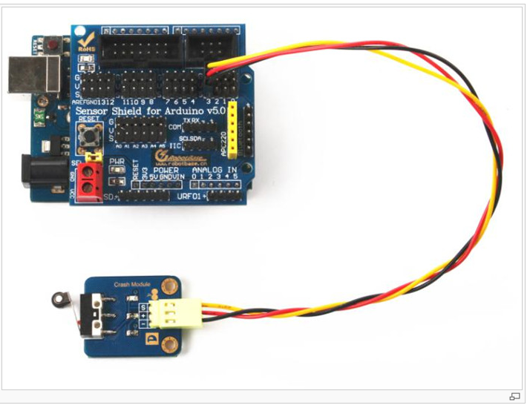
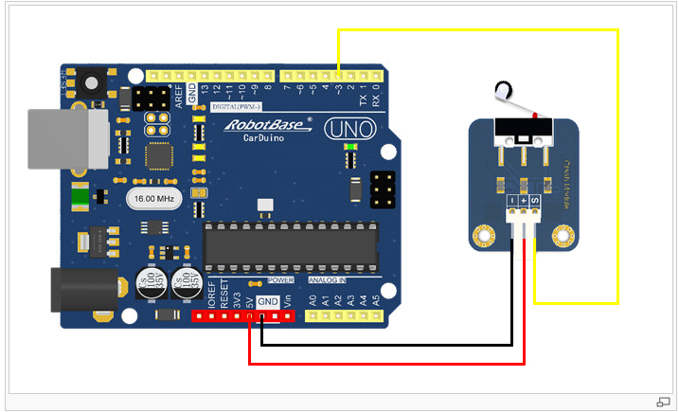

S引脚接到控制器的D3口。+和-引脚分别接到电源的+5V和GND。

例子程序
int sw = 3;//定义引脚
int val = 0;
void setup()
{
Serial.begin(9600);//设置波特率
pinMode(sw,INPUT);
}

void loop()
{

val = digitalRead(sw); //读传感器信息
if(LOW == val)
{
Serial.println(“switch is CLOSE”);
delay(500);
}
else
{
Serial.println(“switch is OPEN”);
delay(500);
}
}

程序效果
打开串口监视器之后，会输出当前检测到开关状态值。

